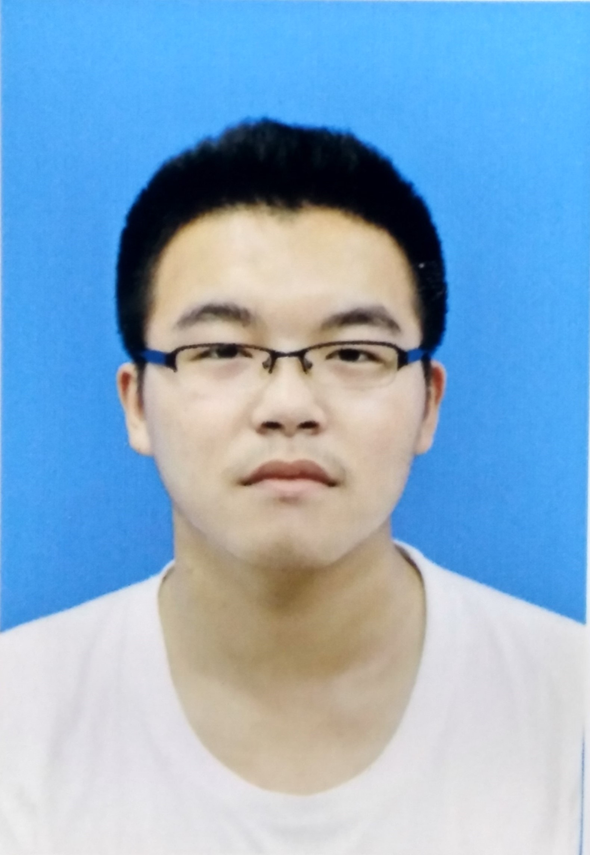
个人简历
姓名 | 司家成 | 性别 | 男 | 照片
出生日期 | 1998.1 | 民族 | 汉 | 照片
籍贯 | 安徽省滁州市全椒县 | 婚姻状况 | 未婚 | 照片
政治面貌 | 共青团员 | 毕业院校 | 安徽工程大学 | 照片
学历 | 本科 | 专业 | 高分子材料与工程&  软件工程 | 照片
联系电话 | 178-5669-8708 | 电子邮件 | 17856698708@163.com
项目经验  （项目所属公司均为：  安徽兆尹科技  2018-12-01--  至今） | 山西晋商银行资管理财项目：2018-12-01，历时五个月左右，此阶段是实习期，负责项目的部分界面、视图管理，Oracle数据库整理，以及部分功能表的CRUD操作。在此阶段熟练掌握了sql语言的开发，熟悉MVC+三层架构的开发模式，以及mybatis框架的使用，从SQL语句的注入，到逻辑层的业务逻辑，再到前台的页面显示都比较了解，对于eclipse，SVN等开发管理工具相当熟悉。
项目经验  （项目所属公司均为：  安徽兆尹科技  2018-12-01--  至今） | 山西晋中银行资管理财项目：2019-07-01，历时2个多月，在山西项目现场，负责部分个性化报表、功能的开发（包括自定义资产管理、资产负债综合管理、个性化报表等模块），了解银行关于资产管理的相关业务知识，并在现场解决客户所遇到的问题。熟练理解掌握SSM架构，熟悉Spring注解开发，接触项目运维，熟悉DB2，Oracle，Mysql等关系型数据库。
项目经验  （项目所属公司均为：  安徽兆尹科技  2018-12-01--  至今） | 四川宜宾银行项目：2019-09，历时4个月，负责功能模块的开发，并维护数据库，接触weblogic中间件的部署工作，熟悉Xshell、Xftp等工具的使用，掌握常用Linux命令，并可编写简易sh脚本，提高部署效率，12月以后担任项目现场负责人，参与项目周报的编写。
项目经验  （项目所属公司均为：  安徽兆尹科技  2018-12-01--  至今） | 南京江苏银行项目：2020-01，历时3个月，在疫情期间线上办公，远程开发CSTP接口项目（全国银行间本币交易系统），负责数据的接入，以及后续在系统中的使用，熟悉thymeleaf + laiui前端渲染，熟悉响应式布局，掌握Redis数据库，熟悉微服务的开发模式。
项目经验  （项目所属公司均为：  安徽兆尹科技  2018-12-01--  至今） | 内蒙省联社项目：2019-03，至今，负责部分功能模块的开发（包括dvp指令，投资风险控制，抵押品管理），并维护数据库，优化部分查询逻辑，提高界面效率。
求职意向 | Web后端，Java工程师
个人技能 | 1.精通Java语言，熟悉JEE体系结构，熟悉MVC设计模式  2.熟悉Eclipse(MyEclipse)、PLsql、sqldeveloper、SVN等开发工具的使用  3.熟悉Spring、SpringMVC、Mysql等开发框架  4.熟悉Mysql、oracle等数据库及SQL开发  5.熟悉WEB相关标准（HTML、CSS、JS、HTTP）  6.了解C语言基础
相关证书 | 英语四级，驾驶执照等

